Лекція 4
Вплив енергетичної галузі на компоненти довкілля.

1.1 Технологічна схема теплової електростанції

Сучасна ТЕС – це складне підприємство, яке включає в себе велику кількість різного устаткування (теплосилового, електричного, електронного тощо) і будівельних конструкцій. Основним устаткуванням ТЕС є котельна і теплосилова установка. За типом теплосилової установки (теплового двигуна) теплові електричні станції бувають: паротурбінні (основний вид електростанцій), газотурбінні і парогазові ТЕС, а також електростанції з двигунами внутрішнього згорання (ДВЗ).
Найпоширеніші в енергетиці паротурбінні електростанції поділяють за рівнем теплової потужності агрегатів: малої потужності (з агрегатами до 25 МВт), середньої потужності (з агрегатами до 50...100 МВт), великої потужності (з агрегатами більше 100 МВт); а також за початковими параметрами водяної пари: низького (до 3 МПа), середнього (3...5 МПа), високого (9...17 МПа) і понадкритичного тиску (більше 24 МПа).
Послідовність одержання і використання водяної пари і перетворення одних видів енергії на інші можна простежити на прикладі технологічної схеми ТЕС, яка працює на твердому паливі (рис. 1.1).
Паливо (вугілля), яке надходить на ТЕС, вивантажують з вагонів 14 розвантажувальними пристроями 15 і подають крізь дробильне приміщення 12 конвеєрами 16 в бункер сирого палива або до складу 13 резервного палива. Вугілля розмелюють у млинах 22. Вугільний пил через сепаратор 7 і циклон 8 з пилових бункерів 6 разом з гарячим повітрям, що подають вентилятором 20, надходить у топку 21 котла 9. Високотемпературні продукти згорання, які утворюються в топці, рухаючись по газоходах, нагрівають воду в теплообмінниках 10 (поверхні нагріву) котла до стану перегрітої пари. Пара, розширяючись на ступенях турбіни 2, обертає ротор турбіни і з’єднаний з ним ротор електричного генератора 1, у якому збуджується електричний струм. Вироблена електроенергія за допомогою підвищувальних трансформаторів 30 перетворюється на струм високої напруги і передається споживачам. У турбіні пара розширюється і охолоджується. Після турбіни пар надходить до конденсатора 28, у якому підтримують вакуум. Воду в конденсатор подають з природного або штучного джерела 24 циркуляційними насосами 25, розміщеними в насосній станції 23. Отриманий конденсат насосами 32 перекачують через установку знесолювання і підігрівники низького тиску (ПНТ) 31 в деаератор 4. Тут при температурі, близькій до температури насичення, видаляються розчинені у воді гази, що спричинюють корозію обладнання, і вода підігрівається до температури насичення. Втрати конденсату (витікання через неякісні ущільнення в трубопроводах станції або в лініях споживачів) поновлюють за рахунок хімічно очищеної в спеціальних установках 29 води, що додають у деаератор.
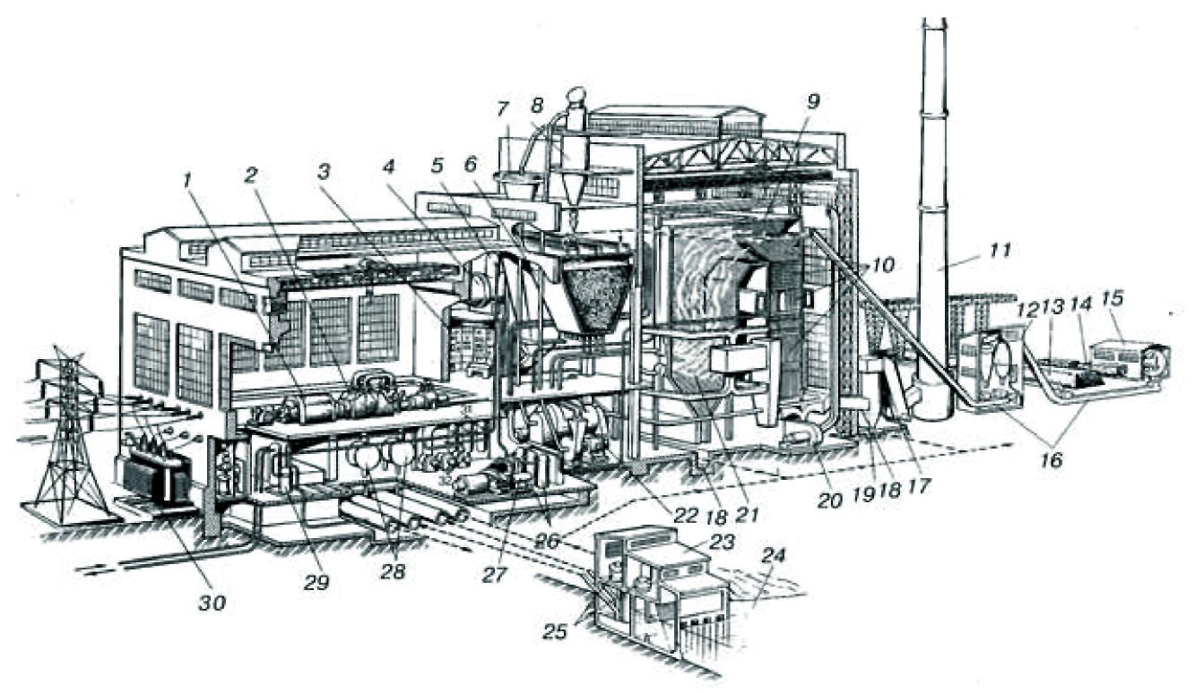
Рисунок 1.1 – Теплова електрична станція:
1 - електричний генератор; 2 - парова турбіна; 3 - пульт керування; 4 і 5 - деаератори; 6 - пиловий бункер; 7 - сепаратор; 8 - циклон; 9 - котел; 10 - поверхні нагрівання (теплообмінники); 11 - димова труба; 12 - дробильне приміщення; 13 – склад резервного палива; 14 - вагон; 15 - розвантажувальний пристрій; 16 - конвеєр; 17 - димосос; 18 - канал; 19 - золоуловлювач; 20 - вентилятор; 21 - топка; 22 - млин; 23 - насосна станція; 24 - джерело води; 25 - циркуляційний насос; 26 – регенеративний підігрівник високого тиску; 27 - живильний насос; 28 - конденсатор; 29 - установка хімічної очистки води; 30 – підвищувальний трансформатор; 31 регенеративний підігрівник низького тиску; 32 - конденсатний насос

Дегазовану і підігріту воду (живильну воду) подають живильними насосами 27 в регенеративні підігрівники високого тиску (ПВТ) 26, а потім у котел. Цикл перетворення робочого тіла повторюється. Під робочим тілом розуміють пару і воду, яку одержують спеціальною обробкою. Охолоджені в теплообмінниках 10 продукти згорання очищують від золи в золовловлювачах 19 і димососом 17 через димову трубу 11 викидають в атмосферу. Уловлену золу і шлак по каналах 18 гідрозоловиведення направляють на золовідвал. Роботу ТЕС контролюють з пульта керування 3. Підвищення потужності і параметрів (тиску, температури) робочого тіла можливе завдяки застосуванню проміжної перегрітої пари.

1.2 Вплив ТЕС на навколишнє природне середовище

Через негативний вплив енерговиробництва, яке постійно зростає, у багатьох регіонах уже сьогодні створилася небезпечна екологічна обстановка, основними ознаками якої можна вважати таке:
1. Басейни рік, які протікають у густонаселених районах (наприклад, р. Дніпро), вийшли з природного стану і перетворилися в транспортні, енергетичні, меліоративні та каналізаційні системи.
2. Повітряний басейн забруднено газовими й аерозольними викидами (СО₂, поліциклічні ароматні вуглеводні, СО, NО_{х}, SО_{х}, зола, сажа та ін.). Усе це призводить до таких незворотних процесів, як руйнування озонового шару (існує на висоті 30 км і захищає поверхню Землі від згубного для життя космічного випромінювання); виникнення парникового ефекту (селективне поглинання триатомними газами інфрачервоного перевипромінювання від поверхні Землі в космічний простір); утворення «льодникового» ефекту (накопичення в стратосфері дрібних твердих частинок, які відбивають сонячне випромінювання і визначають «недогрів» земної кулі).
3. Викиди теплової енергії в навколишнє середовище, що є причиною теплового забруднення, призводять до зміни клімату в локальних енергонасичених районах і великих містах.
4. Забруднення ландшафту, знищення лісів, рослинності, диких тварин, плодоносного шару та ін., що впливає на безпеку життєдіяльності людей у таких місцевостях.
5. Оптичне забруднення атмосфери у великих містах у зв’язку зі складною системою поглинання, відбивання та розсіювання сонячних променів за наявності відповідних газових забруднень атмосфери.
6. Забруднення ґрунтових вод стоками ТЕС та інших промислових об’єктів.
7. Акустичне (шум), електромагнітне й електростатичне забруднення навколишнього середовища.
Схему взаємодії ТЕС (на базі конденсаційних паротурбінних установок) з навколишнім середовищем подано на рис. 1.2.
До забруднювальних газових і аерозольних викидів об’єктів енергетики належать викиди різного характеру, які порушують рівновагу природного середовища в локальних (місцевих), регіональних і глобальних масштабах, а також умови проживання живих організмів. Найбільш імовірні газові та аерозольні забруднювальні викиди енергетичного об’єкта наведено в табл. 1.1.

Таблиця 1.1 – Основні види газових і аерозольних забруднювальних викидів енергетичних об’єктів
Паливо | Аерозолі |  |  |  | Гази
Паливо | Зола | Сажа | CO₂ | H₂ O | NO₂ | SO₂ | NO | CO
Природний газ | – | – | + | + | + | – | + | +
Мазут | + | + | + | + | + | + | + | +
Вугілля | ++ | + | + | + | + | + | + | +

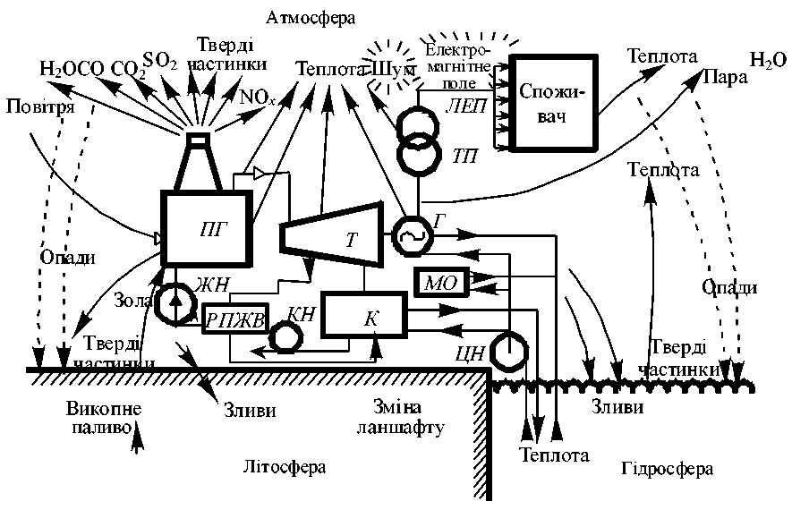
Рисунок 1.2 – Схема взаємодії ТЕС з навколишнім середовищем:
ПГ – парогенератор; Т – турбіна; К – конденсатор; ЖН, КН, ЦН – відповідно живильні, конденсатні і циркуляційні насоси; РПЖВ – регенеративний підігрів живильної води; Г – генератор електричного струму; МО – масоохолоджувач; ТП – трансформаторна підстанція; ЛЕП – лінії електропередач

У табл. 1.1 використано умовні позначення, які характеризують імовірність появи тих або тих викидів під час спалювання різних видів палива: «++» – дуже висока; «+» – висока; «–» – низька або немає.
Під час спалювання рідкого і твердого палива відбуваються викиди у вигляді твердих частинок, які, потрапляючи в атмосферу, утворюють так звані аерозолі. Аерозолі можуть бути нетоксичними (зола) і токсичними, наприклад частинки вуглецю, на поверхні яких може адсорбуватися бенз(а)пірен (С₂₀Н₁₂) – сильнодіюча канцерогенна сполука.
Газові викиди також можуть бути токсичними (NO₂, SO₂, NO, CO та ін.) і нетоксичними (СO₂ і Н₂O). Усі триатомні гази (Н₂O, NO₂, SO₂ і особливо СO₂) належать до «парникових газів», тому що вони характеризуються селективною поглинальною спроможністю в інфрачервоній області теплового випромінювання і сприяють утворенню парникового ефекту.
Як ми вже завважили, у продуктах згорання органічного палива передусім, у димових газах ТЕС, опалювально-виробничих котелень та інших промислових і транспортних об’єктів міститься велика кількість шкідливих для довкілля токсичних речовин. Під час роботи теплоенергетичних установок питомі (табл.1.2) і валові (табл.1.3) об’єми цих викидів залежать від типу палива і потужності об’єкта (останнє стосується тільки валових викидів).

Таблиця 1.2 – Питомі показники забруднення атмосфери (г/кВт·г) від згорання органічного палива за даними Міжнародного інституту прикладного системного аналізу (м. Відень)
Викиди | Вид палива
Викиди | кам’яне  вугілля | буре вугілля | мазут | природний  газ
SO₂ | 6,0 | 7,7 | 7,4 | 0,002
Оксиди азоту | 21,0 | 3,4 | 2,4 | 1,9
Тверді частинки | 1,4 | 2,7 | 0,7 | -
Фтористі сполуки | 0,05 | 1,11 | 0,004 | -

Таблиця 1.3 – Валові викиди (млн кг/рік) і витрата палива ТЕС
потужністю 1 000 МВт
Викиди | Вид та річна витрата палива
Викиди | природний газ  (1,9*10⁹м³) | мазут  (1,57⋅10⁶ т) |  |  | Вугілля  (2,3⋅10⁶ т)
SO | 0,012 |  | 52,7 | 139,0
NO | 12,0 |  | 22,0 | 21,0
СО | Незначне |  | 0,08 | 0,1
Тверді частинки | 0,46 |  | 0,73 | 4,49
Гідрокарбонати | Незначне |  | 0,67 | 0,52

Сукупний вплив газових і аерозольних викидів енергетичних об’єктів може призвести до появи різних шкідливих екологічних ефектів, зокрема кризових ситуацій у біосфері. До останніх належать: погіршення прозо-рості атмосфери (локальний і регіональний характер), утворення опадів і кислотних дощів (локальний і регіональний характер), парниковий ефект (регіональний і глобальний характер).
Погіршення прозорості атмосфери і фотохімічний смог. Прозорість атмосфери, установлену візуальними спостереженнями, у метеорології визначають параметром, що називають «дальність бачення». Дальність бачення являє собою максимальну відстань у заданому напрямку, на якому неозброєним оком у денний час ще можна побачити і розрізнити рельєфний темний предмет, який знаходиться над лінією обрію.
Наявність в атмосфері звичайних для промислових міст аерозолей, діоксидів вуглецю, сірки і азоту в сполученні з підвищеною вологістю зменшує дальність бачення, що знижує на 20–50 % кількість сонячних днів (порівняно із сільськогосподарськими районами), зменшує інтенсивність ультрафіолетового випромінювання (наприклад, у Парижі на 25– 30 %, Берліні на 17–23 % порівняно з прилеглими сільськогосподарськими районами). Усе це порушує рух і спричиняє аварії автомобільного, морського і повітряного транспорту, знижує врожайність сільськогосподарських культур і змінює мікроклімат.
Основні забруднювачі, які впливають на прозорість атмосфери: – викиди, що містять пил, дим, сажу та інші тверді частинки, які позначаються як загальна кількість аерозолю (ЗКА); – SO₂ та інші газоподібні сполуки сірки, які з високою швидкістю реагують в атмосфері, створюючи сполуки сульфату і сірчаної кислоти, що знаходяться у вигляді аерозолю; – NO і NO₂, які реагують, утворюючи нітрат і НNO₃ у вигляді частинок, які входять до складу аерозолю (за певних умов червоно-бурий колір NO₂ може стати причиною зміни кольору димових викидів і появи бурої димки в міських районах); – фотохімічне забруднення повітря, пов’язане з утворенням у результаті фотохімічних реакцій шкідливих аерозолей з частинками субмікрометрових розмірів.
Є й інші забруднення, які впливають на прозорість атмосфери.
Висота шару перемішування викидів з атмосферним повітрям, тобто відстань, протягом якої відіграють активну роль природні, що виникають біля поверхні землі, або примусові турбулентні течії, також впливає на концентрацію забруднювальних речовин, які генеруються на поверхні. Чим інтенсивніше перемішування і чим на більшій висоті, за інших рівних умов, воно відбувається, тим менша концентрація твердих частинок і вища прозорість атмосфери.
Природа впливу відносної вологості складніша, оскільки вона пов’язана з хімічним впливом на матеріал частинок, наявних в атмосфері. Багато забруднювальних матеріалів, а також частинок природних аерозолів гігроскопічні: вони поглинають воду, збільшуючись у розмірах, починаючи виявляти гігроскопічні властивості і розм’якшуватися при відносній вологості 70–80 %. У результаті з частинок може виникнути щільна димка ще до того, як відбудеться повне насичення з утворенням справжнього туману або водяних крапель.
Діоксид азоту NO₂ за наявності в атмосфері вуглеводів С_{х}Н_{у} у визначених погодних умовах може стати джерелом ще однієї кризової екологічної ситуації, яку називають «смогом», що вперше був зафіксований у вигляді лос-анджелеських туманів у 1948–1959 рр.
Природа цього явища полягає в тому , що від ультрафіолетового опромінення діоксиду азоту в атмосфері перебігають хімічні реакції з утворенням оксиду азоту NO і озону O_{3.} Надлишковий уміст у повітрі оксиду азоту може ініціювати процес розкладання озону.
За наявності в атмосфері вуглеводнів С_{х}Н_{у} відбувається їх окиснення з утворенням альдегідів , нітратів тощо. Окис азоту перетворюється на двоокис, з’являється озон, а також пероксіацетилнітрат (PAN). З’єднуючись, О₃, NO₂ і PAN утворять фотохімічні оксиданти, які є однією з причин фотохімічного смогу.
Сполуки, які утворюються при цьому , токсично діють на людину , призводячи до порушення серцево-судинної діяльності, отруєння дихальних шляхів та інших захворювань організму.
Утворення опадів і кислотних дощів. Ці процеси також пов’язані з наявністю в атмосфері аерозолів і оксидів SО₂ та NO_{2.} Кліматичний цикл випадання опадів має життєво важливе значення для всього людства. Великомасштабні впливи на процеси утворення опадів можуть зумовити дуже серйозні наслідки. Виявом таких впливів є кислотні дощі, які мають низькі значення рН*. Зміна значення рН опадів може викликати багато проблем, пов’язаних з біосферою; аналізу цих проблем на кількісному рівні приділяють велику увагу й інтенсивні дослідження.
У нижніх шарах атмосфери постійно наявні водяні пари і гігроскопічні солі (наприклад, морська сіль). Частинки гігроскопічних солей виконують роль ядер конденсації (ЯК). У процесі насичення вологою ЯК набухають і змінюють свої розміри від декількох мікрометрів до декількох міліметрів.
У теплих хмарах є тільки ЯК, їх концентрація може досягати від 1 до 100 ЯК/см³.
У холодних хмарах крім ЯК можуть бути і ядра замерзання (ЯЗ), концентрація яких досить мала – до 10^{–3} ЯЗ/см³.
Тому механізм утворення опадів у теплих і холодних хмарах різний. У теплих хмарах визначальним є процес осідання великих ЯК і їх зіткнення з дрібними ЯК (коагуляція). При цьому зменшується концентрація ЯК і збільшується їх діаметр , а також можливий поділ великих ЯК на дрібні під аеродинамічним впливом (наприклад, за рахунок турбулентності) і повернення системи в початковий стан або випадання ЯК з хмари у вигляді дощових крапель.
Механізм утворення опадів у холодній хмарі пояснюється дією ефекту переохолодження ЯК (температура переохолодження може досягати мінус 40 °С) і наявності градієнта тиску пари води поблизу поверхні час-тинок ЯК і ЯЗ. У зв’язку з вищим парціальним тиском пари води у повер-хні ЯК відбувається дифузійне перенесення вологи до поверхні ЯЗ. При цьому зростає розмір ЯЗ і можливе їх перетворення на снігові пластівці, які, випадаючи, можуть утворювати дощ (проходячи через теплі шари атмосфери), град чи снігопад.
Викиди енергетичних об’єктів у вигляді SO₂ або NO₂ не змінюють природний механізм утворення опадів, але змінюють умови утворення ЯК і ЯЗ. Це пов’язано з тим, що, потрапляючи в атмосферу, оксиди сірки й азоту утворять відповідні кислоти і солі.
Солі сірчистої (сульфіди) й азотної ( нітрати) кислот, які характеризуються високою гігроскопічністю, є додатковим джерелом генерування ЯК і ядер вимивання, що може бути причиною порушення природного циклу утворення опадів.
Атмосферні забруднення впливають на процеси, які відбуваються в теплій хмарі, таким чином. По-перше, додаткове введення дрібних гігроскопічних частинок у хмару може збільшити концентрацію ЯК, інтенсифікуючи утворення крапель у хмарі й водночас зменшуючи їх розмір. Збільшення кількості маленьких крапель переважно знижує ефективність процесу утворення опадів. По-друге, атмосферні забруднення можуть збільшити кількість великих ЯК. Завдяки цьому відбувається більш ефективний механізм утворення опадів за рахунок зіткнення. Отже, атмосферні забруднення можуть як прискорювати, так і уповільнювати утворення опадів.
Атмосферні забруднення можуть впливати на процес утворення опадів у холодних хмарах так само, як і в теплих хмарах, тобто підвищувати концентрацію ЯЗ. Незначне збільшення кількості ЯЗ, наприклад під час розсіювання хмар, інтенсифікує процес утворення опадів унаслідок зростання швидкості нагромадження частинок розміром, потрібним для випадання. Однак значне збільшення кількості ЯЗ може спричинити «переза-сів», коли утвориться надлишок частинок льоду і ймовірність утворення частинок потрібного розміру зменшується.
Важливішим є вплив атмосферних забруднень на хімічні процеси, які відбуваються під час утворення опадів. Це пов’язано із захопленням забруднювачів краплями і частинками опадів. Основний ефект полягає в зниженні рівня рН опадів унаслідок нагромадження кислих сполук.
Залучення забруднювальних речовин у процес утворення опадів у хмарі може відбуватися за рахунок дифузії забруднень до крапель. Цей процес, що називають внутрішньохмарним вимиванням, унаслідок значної тривалості контакту є найважливішим для захоплення забруднень, особливо, якщо вони рівномірно розподілені в атмосфері. Якщо опади проходять через забруднений шар атмосфери, нагромадження кислотних забруднень називають процесом підхмарного вимивання. Він може відігравати істотну роль за наявності сильно забруднених шарів поблизу поверхні Землі.
Газові викиди, які містять сірку, можуть призвести до нагромадження в опадах як газоподібного SO₂, так і сульфатів або сірчаної кислоти у ви-гляді аерозолю. У результаті кислотність опадів значно зростає.
Оксиди азоту, зокрема NO і NO₂, в атмосфері окислюються в нітрати і НNO₃, у результаті нагромадження яких в осадах також зменшується рН.
Уперше з проблемою випадання опадів з низьким рН зіткнулися в Скандинавії наприкінці 60-х років ХХ ст. Спричинило це явище, яке назвали «кислотний дощ», значне збільшення викидів забруднень, що містять сірку, в інших частинах Європи, хоча певну роль відіграли і місцеві викиди. У багатьох районах підвищена кислотність опадів значно не впливає на властивості ґрунтів і води, тому що значна буферна спроможність ґрунту дозволяє компенсувати зміни рН опадів. Однак малопотужні льодовикові ґрунти, характерні, наприклад, для Нової Англії і Скандинавії, не мають достатню буферну спроможність. Тоді опади з низьким значенням рН можуть змінити ґрунт, що , у свою чергу , може змінити рН і хімічний склад води у водоймах. Хімічні зміни в ґрунті й у воді – потенційні джерела можливих змін у біосфері.
Руйнування озонового шару. Озон О₃, який міститься в атмосфері, крім токсичного впливу (у підвищених його концентрація х) на живі організми, зокрема й на людину, виконує і помітну захисну функцію. Нагромаджуючись у верхніх шарах атмосфери, він утворює озоновий шар, який захищає поверхню Землі від космічного випромінювання.
Зменшення товщини озонового шару і подальше його зникнення призводить до утворення так званих «озонових дір» в атмосфері, у результаті чого різко збільшується інтенсивність космічного випромінювання, що потрапляє до поверхні Землі. Природу появи і зникнення озонових дір в атмосфері ще недостатньо вивчено. Один з можливих механізмів руйнації озонового шару може визначатися його високою хімічною активністю і насамперед можливістю хімічної реакції озону О₃ з монооксидом азоту NO з утворенням діоксиду азоту NO₂ і кисню O₂.
Зменшення озонового шару та збільшення космічного випромінювання може спричинити незворотні негативні наслідки у вигляді мутації і переродження живих організмів : канцерогенні захворювання людей від підвищеної дози космічного опромінення, зниження народжуваності населення і погіршення врожайності сільськогосподарських культур .
Тепловий вплив об’єктів енергетики, який виявляється в порушенні теплової рівноваги навколишнього середовища, може бути прямим і непрямим.
Прямий тепловий вплив визначається тепловими викидами в біосферу, його рівень залежить від об’ємів спалених паливно-енергетичних ресурсів.
Практично вся хімічна енергія спалюваного органічного палива перетворюється на теплову, причому частина цієї енергії викидається в концентрованому вигляді в навколишнє середовище на самому енергетичному об’єкті: з димовими газами, охолоджувальною водою, частково із золою та шлаком. Решта розсіюється на різних стадіях виробництва, передачі та споживання електричної або теплової енергії, які вироблює енергооб’єкт.
Якщо виходити з рівня споживання ПЕР 2000 р. в усьому світі в кількості 30 млрд т умовного палива на рік і вважати, що вся енергія розсіюється в тому або тому вигляді в навколишньому середовищі, то при теплоті згорання умовного палива 29 300 кДж/кг можна оцінити валовий викид теплової енергії в кількості 900 ексаджоулів на рік (префікс «екса» означає 10¹⁸). Водночас основне природне джерело теплової енергії – сонячна енергія – становить 2,4×10⁶ ЕДж/рік. Отже, розмір антропогенного теплового забруднення не перевищує 0,04 % від кількості сонячної енергії, що надходить до поверхні Землі.
Це означає, що прямі теплові викиди енергетичних об’єктів не можуть вплинути на тепловий баланс у глобальних масштабах. Однак вони можуть змінити локальний тепловий баланс в атмосфері і гідросфері, що є причиною зміни мікроклімату в місцях високої концентрації енерговиробництва та енергоспоживання. Відомий феномен перевищення температури повітря у великих містах порівняно із сільською місцевістю на 2...3 °С. Він пов’язаний з утворенням областей з підвищеним локальним викидом теплової енергії в атмосферу – так званих «островів теплоти». Такі «острови теплоти» нестійкі в часі через вплив вітру та інших атмосферних факторів.
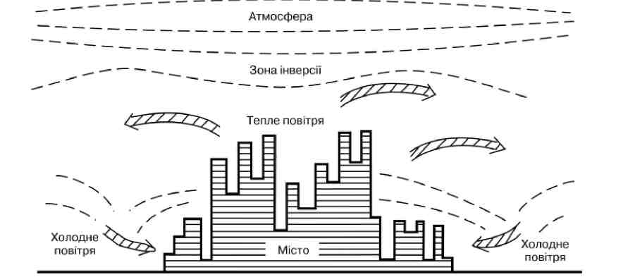
Рисунок 1.3 – Утворення циркуляції атмосферного повітря в районі «острова теплоти»

Наприкінці ХХ ст. на Землі сформувалася велика кількість регіонів із питомим тепловиділенням в діапазоні 10–100 Вт/м² площею 10⁴–10⁵ км², а також окремі регіони з питомим тепловиділенням до 200 Вт/м² площею близько 100 км². Основний результат теплового впливу в цих регіонах полягає в утворенні стійкого (майже стаціонарного) просторового «купола» повітря з вищою температурою – на 1...4 °С вище рівноважної природної температури.
Будь-яке місцеве джерело теплоти достатньої інтенсивності сприяє утворенню термічної циркуляції, яка чітко виявляється, якщо немає вітру. Цей ефект спостерігають на висотах до декількох сотень метрів. У круглого «острова теплоти» діаметром 10 км при швидкості вітру близько 1 м/с вертикальна швидкість течій, що виникають у шарі завтовшки до 500 м, досягає 10 м/с.

Альтернативні джерела енергетики

До альтернативних джерел енергії належать відновлювальні - вітер, сонячне випромінювання, енергія морів і океанів тощо (рис.4.1). їх перевагою є те, що всі вони екологічно чисті.
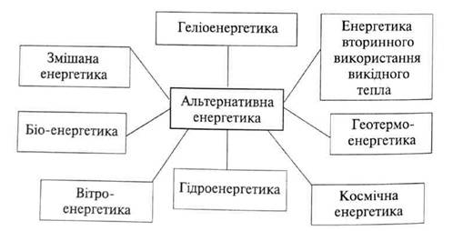
Рис. 4.1. Альтернативні джерела енергії

Енергія вітру
За підрахунками вчених, загальний вітроенергетичний потенціал Землі в ЗО разів перевищує річне споживання електроенергії в усьому світі. Однак, використовується лише мізерна частка цієї енергії. Але так було не завжди. За даними статистики, в дореволюційній Росії налічувалось близько ЗО тис. вітряків. Ця нехитра установка була також атрибутом майже кожного другого села в Україні. Проте парова машина, а потім двигун внутрішнього згоряння витіснили цих скромних трудівників.
Можливості використання цього виду енергії в різних місцях Землі неоднакові. Для нормальної роботи вітрових двигунів швидкість вітру не повинна в середньому за рік падати нижче 4-5 м/с, а краще, коли вона становить 6-8 м/с. Для цих установок шкідливі і надто великі швидкості вітру (урагани), які можуть їх поламати. Найбільш сприятливі зони для використання вітрової енергії - узбережжя морів і океанів, степи, тундра, гори. В межах України такими ділянками є узбережжя Чорного моря, особливо Крим, а також Карпати, південні степові райони.
Піонером будівництва вітрових електростанцій (ВЕС) у нашій країні до війни був видатний український вчений та інженер, один з основоположників космонавтики Ю.Кондратюк. Побудована ним у 1931 р. поблизу Севастополя ВЕС потужністю 100 кВт, забезпечувала струмом міську мережу понад десять років. Ю.Кондратюк проектував більш потужні ВЕС на 5 і 10 тис. кВт, та розпочалась війна, Кондратюк пішов добровольцем на фронт і загинув у 1941 p., а проекти його ВЕС було покладено "під сукно".
Нині на Заході, особливо в Данії та США, серійно випускаються невеликі ВЕС потужністю від 1,5 до 100 кВт. Побудовано кілька експериментальних ВЕС потужністю до 30 тис. кВт. Втілюється інша технічна ідея Ю.Кондратюка, який запропонував свого часу будувати ВЕС разом з установками по виробництву водню шляхом електролізу води. Тоді, коли потреба в електроенергії нижча, "зайва" потужність ВЕС спрямовується на виробництво надзвичайно цінного енергетичного продукту - водню. Водень може використовуватися як пальне для автомобілів, а також замість природного газу у багатьох інших установках, причому внаслідок його згоряння не утворюються шкідливі речовини, а лише водяна пара.
Особливо актуальним використання енергії є для Криму. Нині за даними Крименерго, півострів споживає 1 млн. 340 тис. кВт, причому майже вся ця енергія надходить із-за меж Криму. Деяку частину її дають дизельні станції, що забруднюють повітря курортної зони. А тим часом на одній Арабатській стрілці, що на Сиваші, можна встановити ЗО тис. ВЕС і одержати 3 млн. кВт екологічно чистої електроенергії. А якщо побудувати ВЕС на кримських яйлах від Керчі до Севастополя, то Крим може стати навіть експортером електроенергії.
Під час роботи ВЕС навколишнє середовище не зазнає жодних забруднень. Єдині негативні впливи - це низькочастотний шум (гудіння) працюючих вітряків та ще гибель птахів, що потрапляють у лопасті двигунів.

Енергія морів і океанів
Світовий океан містить велетенський енергетичний потенціал. Це, по-перше, енергія Сонця, поглинута океанською водою, що виявляється в енергії морських течій, хвиль, прибою, різниці температур різних шарів морської води і, по-друге, енергія тяжіння Місяця й Сонця, яка спричиняє морські припливи й відпливи. Використовується цей великий і екологічно чистий потенціал ще вкрай мало.
Одну з перших електростанцій, що використовує енергію морських хвиль, було побудовано ще в 1970 р. поблизу норвезького міста Бергена. Вона має потужність 350 кВт і забезпечує енергією селище з 100 будинків. Можливості створення більш потужних хвильових станцій досліджуються вченими Великобританії, США та Японії. А румунські вчені провели вдалі досліди з установками для перетворення енергії морських хвиль на електроенергію на Чорному морі, яке поблизу узбережжя Румунії нічим не відрізняється (з енергетичної точки зору) від того, що омиває береги України.
Усі типи морських хвильових електростанцій, що будуються і діють сьогодні, побудовані за єдиним принципом: у спеціальному буї-поплавку під дією хвилі коливається рівень води. Це призводить до стискання в ньому повітря, яке рухає турбіну. В експериментальних електростанціях навіть невеликі хвилі висотою 35 см примушують турбіну розвивати швидкість понад 2 тис. обертів за хвилину. Метрової висоти хвиля забезпечує від 25 до 30 кВт енергії, а в деяких частинах Світового океану, наприклад, у Тихому океані, можна одержати до 90 кВт.
Іншим різновидом морських електростанцій с установки, що перетворюють енергію морського прибою. Крім згаданого поплавкового принципу, такі станції використовують також принцип накачки сильним прибоєм морської води в резервуар, розташований вище рівня моря. Звідти вода спускається вниз, крутячи турбіни енергоустановок.
У океані подекуди досить близько розташовані шари води з різною температурою. Найбільш значною (до 22С) різниця температури є в тропічній зоні світового океану. На цьому явищі базується принцип одержання електроенергії. В спеціальний теплообмінник закачується насосами холодна глибинна вода і нагріта Сонцем поверхнева. Робочий агент (фреон), яку домашньому холодильнику, почергово випаровується та переходить у рідкий стан у різних частинах теплообмінника. Пара фреону рухає турбіну генератора. Нині така установка потужністю 100 кВт працює на тихоокеанському острові Науру, забезпечуючи енергопотреби населення цього острова.
Нарешті, розроблені і вже діють електростанції, що використовують енергію морських припливів. Вигідними вони є в таких ділянках узбережжя Світового океану, де припливи бувають найвищими. До таких ділянок належать канадська затока Франції (висота припливу становить 17м). протока Ла-Манш (15м), Пенжинська затока Охотського моря (13м) тощо. На узбережжі Чорного моря висота припливу дуже незначна. Нині споруджено і працює кілька припливний станцій: у гирлі р. Рані на узбережжі Ла-Маншу (Франція) потужністю 240 тис. кВт і Кислогубська в Кольській затоці (Росія) потужністю 400 кВт.
Широке впровадження морських електростанцій різних типів стримується відносно високою їх вартістю. Проте, вчені дійшли висновку, що їх енергетичний баланс (співвідношення одержаної та затраченої енергії) може бути більш високим, ніжу деяких АЕС і ТЕС, що працюють на вугіллі та нафті. Розрахунки й проекти інженерів свідчать, що в найближчому майбутньому можливе спорудження великих електростанцій такого типу. Привертають увагу проекти електростанцій, розташованих на плавучих установках вдалині від берега. В деяких проектах пропонується одержувати енергію на таких станціях комплексним способом (наприклад, за рахунок хвиль, різниці температур, а також вітру та Сонця). Ця енергія може використовуватися для виробництва водню або передаватися на берег по підводному кабелю.
Робота згаданих електростанцій не спричиняє забруднення навколишнього середовища, зокрема й теплового, бо вони лише перетворюють акумульовану в хвилях, припливах тощо енергію Сонця й Місяця на інші види енергії, зокрема електричну.

Основні прояви екологічної кризи, які спричиняють глобальний вплив на всю біосферу планети:
1. Потепління клімату
2. Кислотні дощі
3. Руйнування озонового екрану атмосфери
4. Запустелювання

Принципи раціонального природокористування

Через обмеженість самовідновлювальних і компенсаційних функцій біосфери процеси людської діяльності мають відбуватися в суворих рамках згідно з законами розвитку суспільства і природи та законами взаємодії між ними. Дотримання принципів раціонального природокористування дозволить розробити заходи з охорони довкілля, відновити порушені взаємозв’язки в екосистемах, запобігти загостренню екологічних ситуацій.
Основні принципи раціонального:
1. Принцип «нульового рівня» споживання природних ресурсів.
За нульовий рівень береться обсяг первинних природних ресурсів, використаних підприємством за попередній рік, а на наступний — перевищення цього рівня споживання обмежується в державному масштабі чітко визначеним коефіцієнтом (це може бути для певних видів ресурсів 2—7 відсотків). Дотримання коефіцієнта обов’язкове, оскільки з порушника стягується штраф, який може перевищити прибутки підприємства.
2. Принцип відповідності антропогенного навантаження природно-ресурсному потенціалові регіону.
Порушення законів функціонування природних систем відбувається у двох випадках:
а) за перевищення рівня антропогенного навантаження
б) за невідповідності спеціалізації виробництва специфіці природно-ресурсного потенціалу.
3. Принцип збереження просторової цілісності природних систем у процесі їх господарського використання.
Вплив людини на окремі компоненти природи та окремі види ресурсів не обмежується змінами лише в них. Зміни одного з компонентів природної системи призводять до змін в інших, а іноді — до зміни якості екосистеми в цілому.
4. Принцип збереження природообумовленого кругообігу речовин у процесі антропогенної діяльності.
Сутність принципу зводиться не тільки до того, щоб технологічні процеси конкретних виробництв обмежувалися циклічністю, а й щоб циклічні процеси являли послідовний ряд стадій виробництва, пов’язаних між собою чи комплексністю переробки сировини, чи постадійним її використанням.
Порушення цього принципу призвело до утворення великої кількості відходів, які не включаються в природний кругообіг речовин і змінюють властивості багатьох екосистем у регіоні.
5. Принцип погодження виробничого і природного ритмів.
Подібне погодження дотримується в сільськогосподарському виробництві, де ритмічно функціонують сировинні й переробні ланки агропромислового комплексу.
Цим принципом часто нехтували під час спорудження ГЕС на рівнинних ріках, не беручи до уваги, що періодичність падіння рівня води позначається на роботі не лише ГЕС, а й підприємств, які споживають енергію.
Циклічна ритмічність природних процесів веде до їх повторюваності, що дозволяє враховувати багато процесів у перспективному плануванні, погоджуючи належним чином у часі діяльність господарських підрозділів.
6. пріоритетність екологічної оптимальності на довгострокову перспективу відносно економічної ефективності поточного природокористування.
Проблема раціонального природокористування не може бути вирішена тільки в регіональних і навіть в загальнодержавних межах. Це — глобальна проблема, вона властива всій планеті.

